Состоялся вебинар «Региональный центр инжиниринга как инструмент поддержки и развития производственных компаний малого и среднего бизнеса Курской области»
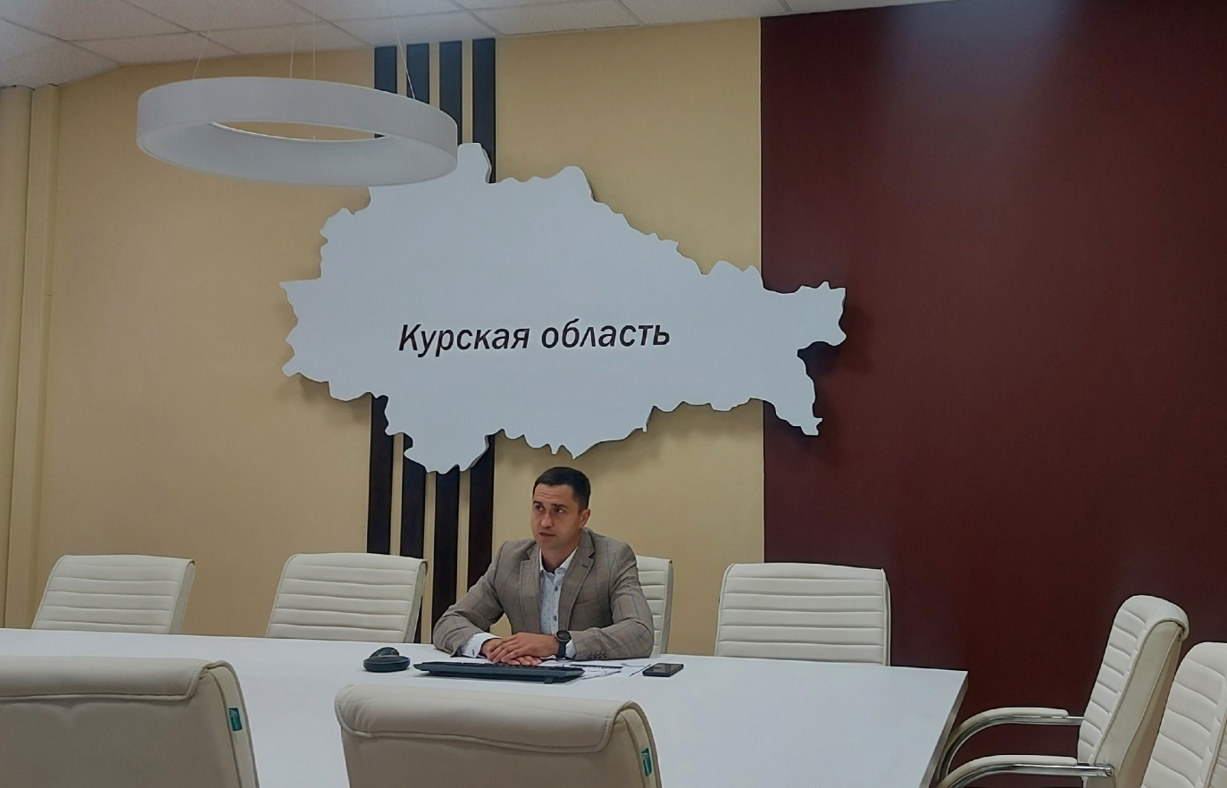
Спикером выступил заместитель директора Центра «Мой бизнес», руководитель Регионального центра инжиниринга Курской области Илья Чернышев.
Что такое «Региональный центр инжиниринга», как получить софинансирование до 95% затрат на его услуги, какие из услуг самые востребованные? Об этом и многом другом рассказывалось на вебинаре.
Региональный центр инжиниринга был создан в 2018 году на базе Центра «Мой бизнес». Интерес производственников к его поддержке постоянно растёт. К числу основных услуг РЦИ относятся помощь в регистрации товарного знака и оценке соответствия продукции, сертификация, патентование, разработка программы модернизации, анализ потенциала предприятия, технический аудит, цифровизация производства и другие.
Поддержка бизнеса осуществляется благодаря реализации нацпроекта «Малое и среднее предпринимательство».
Вся информация о работе курского РЦИ на сайте: www.rci46.ru или у специалистов по адресу: г. Курск, ул. Горького, 34, тел. 54-07-06.
